**Documento de Caso de Uso**

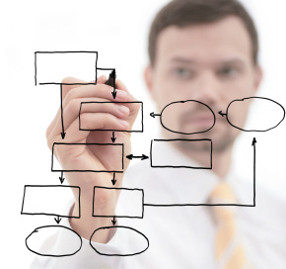

**Sistema de E-commerce de Livros**

**Histórico de Versões**

|  |  |  |  |  |
| --- | --- | --- | --- | --- |
| **Data** | **Versão** | **Descrição** | **Autor** | **Revisor** |
|  |  |  |  |  |

|  |  |
| --- | --- |
| **Cliente** | FATEC - Interno |
| **Documento** | Documento de Caso de Uso: *E-commerce de Livros* |
| **Data** | 17 de junho de 2019 |
| **Autores** | **Edner da Silva Ferreira**  [edner.ferreira@fatec.sp.gov.br](mailto:edner.ferreira@fatec.sp.gov.br)  **Matheus Pitta da Silva**  [matheus.silva139@fatec.sp.gov.br](mailto:matheus.silva139@fatec.sp.gov.br) |

**Página de Assinaturas**

|  |  |  |
| --- | --- | --- |
| Revisado e Aprovado por: |  |  |
|  |  |  |

**Índice**

1.Objetivo 4

2.Visão de Use Case 4

2.1.Diagrama de Caso de Uso Geral do Sistema 4

2.2.Declaração dos Casos de Uso Arquiteturalmente Significativos 5

2.3.Realização dos Casos de Uso Significativos 6

3.Referências

1. Objetivo

Este documento tem por objetivo apresentar uma visão de caso de uso do sistema web de E-commerce de Livros. O Intuito é apresentar e descrever o fluxo de ações para o tratamento das solicitações relativo a âmbito de negócio de e-commerce de livros.

1. Visão de Use Case

Esta seção apresenta os Casos de Uso arquiteturalmente significativos, que foram selecionados considerando-se o pacote do Modelo de Casos de Uso que representa o sistema web de E-commerce de Livros.

A classificação dos casos de uso, em termos de significância, foi realizada com base na observação de pelo menos um dos seguintes critérios:

* Casos de uso que estendem outros Casos de Uso
* Casos de Uso que são incluídos em outros Casos de Uso e
* Casos de uso que acessam sistemas externos
  1. **Diagrama de Caso de Uso Geral do Sistema**

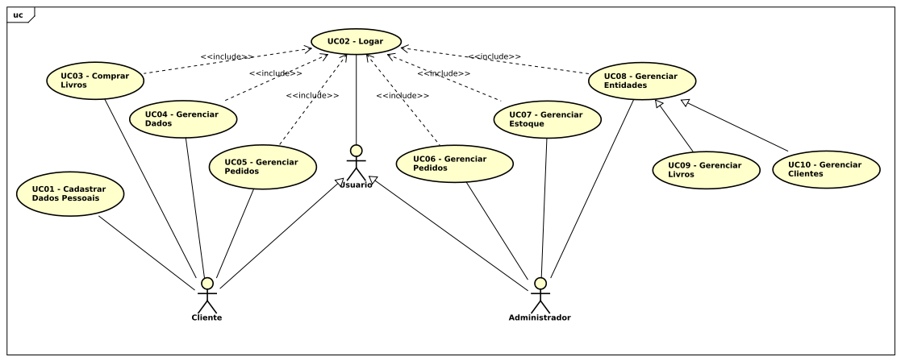Figura 1 Diagrama de Caso de Uso Geral do Sistema

* 1. Descrição dos Casos de Uso Arquiteturalmente Significativos

**UC01 – Cadastrar Dados Pessoais.**

Este caso de uso se inicia quando um possível cliente registra os seus dados pessoais através do formulário de cadastro.

**UC02 – Logar.**

Este caso de uso se inicia quando um cliente ou um administrador do sistema se autentica para realizar suas respectivas operações, é executado em todas as operações de usuários, exceto no cadastro de dados pessoais do cliente.

**UC03– Comprar livros.**

Este caso de uso se inicia quando um cliente escolhe livros desejados para compra e define suas características, como a quantidade do item a ser inserido no carrinho de compras. Sua execução permanece durante todo o processo pertinente à compra do(s) livro(s), passando pela escolha, verificação do carrinho de compras, escolha da forma de pagamento, cálculo de frete e opções de envio, até a finalização da transação.

**UC04 – Gerenciar dados.**

Este caso de uso se inicia quando um Cliente autenticado realiza operações sob os seus dados, como alterações de dados pessoais, cadastro de endereços e cadastro de cartões de crédito.

**UC05 – Gerenciar pedidos(Cliente).**

Este caso de uso se inicia quando um cliente já autenticado no sistema, consulta suas transações realizadas e efetua operações sobre elas, como a solicitação de troca ou devolução de livros, além de visualizar o seu ranking de compras e o status de pagamentos.

**UC06 – Gerenciar pedidos(ADM).**

Este caso de uso se inicia quando um administrador autenticado no sistema gerencia os pedidos realizados pelos clientes, tais atividades estão relacionadas ao despachamento de livros para entrega, confirmação de recebimento de pedidos de troca, trocar livros solicitados, alterar status sobre pedidos e a consulta de pedidos de compra e troca.

**UC07 – Gerenciar estoque.**

Este caso de uso se inicia quando um administrador autenticado realiza o controle de estoque, tais atividades estão relacionadas à inclusão e baixa de livros, além da consulta dos mesmos, também é possível cadastrar fornecedores de livros.

**UC08 – Gerenciar entidades.**

Este caso de uso se inicia quando um administrador do sistema devidamente autenticado realiza operações sobre as entidades do sistema, como a consulta, cadastro, alteração e inativação das mesmas.

**UC09 – Gerenciar livros.**

Este caso de uso se inicia quando um administrador do sistema devidamente autenticado realiza operações específicas sobre os clientes, como a consulta e a inativação dos mesmos.

**UC10 – Gerenciar clientes.**

Este caso de uso se inicia quando um administrador do sistema devidamente autenticado realiza operações específicas sobre os clientes, como a consulta e a inativação dos mesmos.

## **2.3.****Realização dos Casos de Uso Significativos**

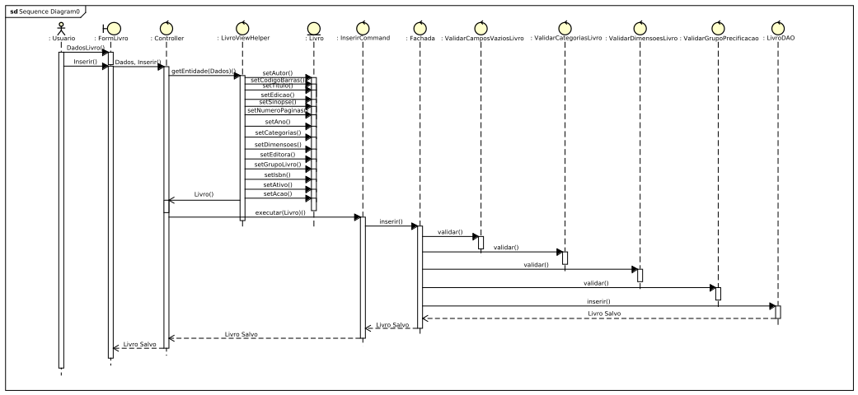

Figura 2.1 - Diagrama de sequencia de cadastro de livros.

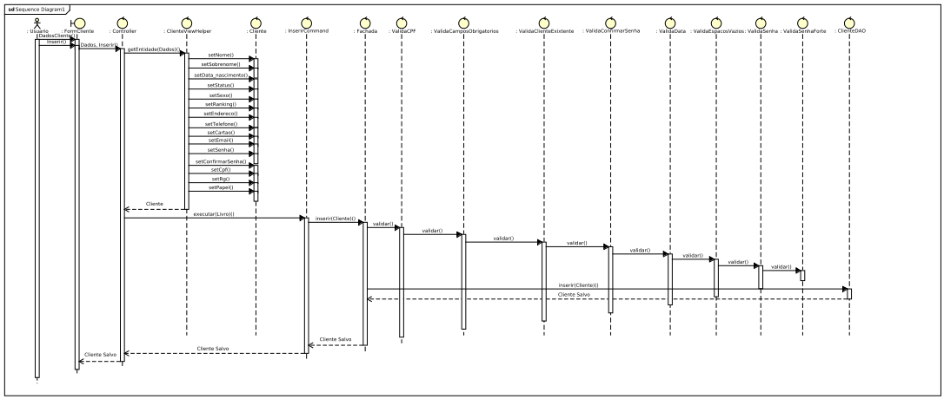

Figura 2.2 - Diagrama de sequencia de cadastro de clientes.

1. Referências

Unified Modeling Language: <http://www.omg.org/technology/documents/formal/uml.htm>

RUP. Rational Unified Process.